
МИНИСТЕРСТВО НАУКИ И ВЫСШЕГО ОБРАЗОВАНИЯ РОССИЙСКОЙ ФЕДЕРАЦИИ
Федеральное государственное бюджетное образовательное учреждение высшего образования
"МИРЭА - Российский технологический университет"

РТУ МИРЭА

Институт информационных технологий (ИТ)
Кафедра практической и прикладной информатики (ППИ)

ОТЧЕТ ПО ПРАКТИЧЕСКОЙ РАБОТЕ №2
по дисциплине
«Предметно-ориентированные информационные системы»

Выполнил студент группы ИНБО-20-23 | Боргачев Т. М.
Принял старший преподаватель | Свищёв А.В.

Москва 2024

СОДЕРЖАНИЕ

1. Назначение «1С: Управление нашей фирмой» 3
2. Создание информационной базы 6
3. Заключение 31

Назначение «1С: Управление нашей фирмой»
«1С: Предприятие» это Современное решение для всех видов малого бизнеса: торговли, услуг, производства. Управление бизнесом в одной программе: CRM, продажи оптом, в розницу и через интернет, закупки, склад, персонал, финансы, бизнес-аналитика.
Регламентированная отчетность для ИП на УСН и патенте, для компаний на общей системе налогообложения — обмен с «1С: Бухгалтерией».
Решение позволяет легко настроить учет под особенности вашего бизнеса.
«1С: Управление нашей фирмой» — решение для всех видов малого бизнеса: от отдельного розничного магазина до оптовой компании, интернет-магазина, сервисной компании и небольшого производства.
CRM. Общение с клиентами и сотрудниками во встроенной CRM-системе. Получение лидов с помощью sms-рассылки и по электронной почте, а также с помощью мобильной телефонии. Общение с клиентами в социальных сетях и мессенджерах из программы. Проведение лидов по воронке продаж и оцените результат в отчетах о продажах, проведите ABC-и-XYZ-анализ продаж, сформируйте воронку продаж. В контакт-центре работа на доске канбан со своими задачами и входящими событиями. Работа над совместными задачами с другими сотрудниками на общих досках.
Продажи. Продажа оптом, в розницу и через интернет. Анализ продаж по заказам покупателей, продажа в розницу на удобном рабочем месте кассира, с подключением торговое оборудование. Продажа онлайн, с использованием сайтов, веб-витрин, магазина ВКонтакте и собственных мобильных приложений. Доставка товаров курьерскими службами, собственными силами или самовывозом.
Закупки. Отслеживание цен поставщиков и выбор лучших условий закупки, формирование заказов поставщикам, фиксирование и контроль поступления товаров, с учетом расхождения.
Склад. Ведение оперативного учета на складе, перемещение запасов между складами, проведение инвентаризации с использованием мобильных приложений и торгового оборудования. Печать складских документов, этикеток и ценников. Анализ запасов, расчет потребности в пополнении, контроль оборачиваемости.
Работы. Учет оказания услуг и подрядных (проектных) работ: формировка заказов и заказ-нарядов, фиксирование выполненной работы.
Производство. Планирование загрузки ресурсов, ведение спецификации, внос календарного графика производства, регистрация заказов на производство, выпуск продукции, ведение учета производственных операций, расчет потребности в материалах и фактической себестоимости продукции.
Деньги. Учет движения и остатков денежных средств на расчетных счетах и в кассах. Контроль взаиморасчетов с клиентами, поставщиками и сотрудниками по заказам, договорам, документами. Оперативное планирование, с помощью платежного календаря и управление денежными средствами для избегания кассовых разрывов.
Персонал. Учет приема, перемещения, увольнения сотрудников. Составление штатного расписания и графика работы сотрудников. Планирование загрузки и оценка эффективности работы персонала, ведение графиков работы и табельного учета рабочего времени, контроль выполнения нарядов и заданий сотрудниками. Расчет заработной платы за отработанное время и сделанную работу, учет личных продаж.
Анализ бизнеса. Контроль ключевых показателей бизнеса с финансовым ассистентом. В Анализе бизнеса формировка трех основных управленческих отчетов: Денежный поток, Доходы и расходы и Баланс со сквозной аналитикой по подразделениям и проектам. Формирование бюджета как в целом по компании, так и по отдельным подразделениям и проектам. По окончании периода проведение план-фактного анализа и корректировка планов. Есть возможность составления финансовой модели бизнеса по различным сценариям.

Создание информационной базы
Для начала работы с 1С необходимо установить соответствующее программное обеспечение, а именно программу «1С: Предприятие» и конфигурацию Small_business для него. После установки и первого запуска программы предлагается создать новую информационную базу (рис. 1).
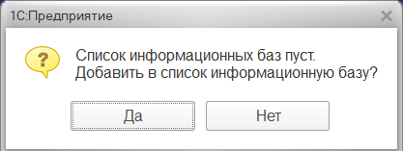
Рисунок 1 – Уведомление о пустом списке информационных баз
После чего программа предлагает информационную базу данных из шаблона конфигурации или создать новую конфигурацию. Наша конфигурация уже настроена – это «Управление нашей фирмой учебная», выбираем её (рис. 2), причем у нас есть выбор из обычной версии и демо. Выбираем обычную, потому что в демоверсии сильно урезанный функционал.
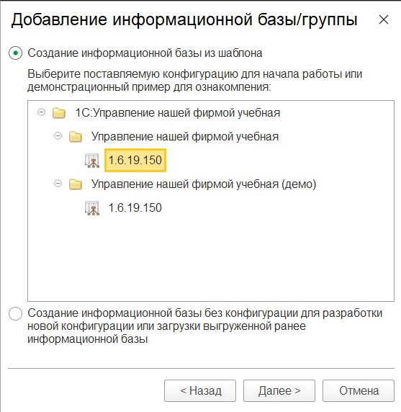
Рисунок 2 – Создание информационной базы из шаблона
Следующий шаг – выбор между созданием новой информационной базы или открытием существующей (рис. 3). Так как у нас нет существующей, выбираем пункт создания новой базы.
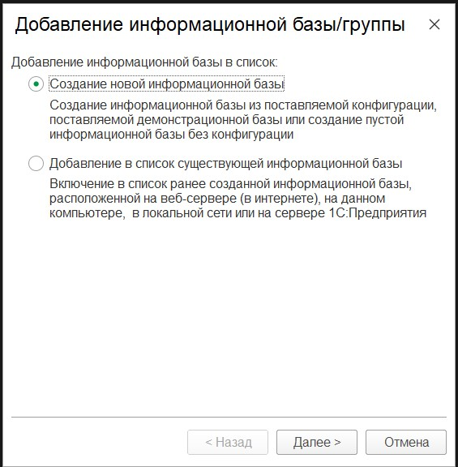
Рисунок 3 – Добавление информационной базы/группы
Затем требуется указать наименование нашей новой информационной базы предприятия (рис.4). Наименование – это удобный способ поиска нужной базы, а также способ выделения своего предприятия. Помимо названия нас также просят выбрать место хранения информационной базы: в локальной сети (на компьютере) или на сервере 1С. Выбираем хранение локально, чтобы доступ мог быть получен только с нашего компьютера.
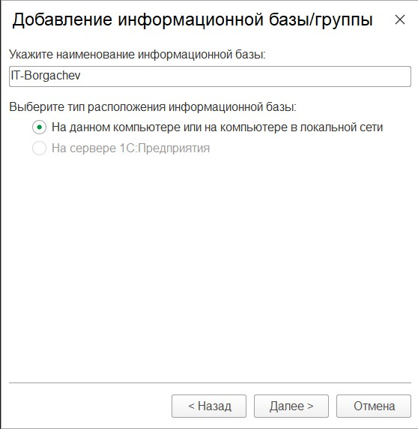
Рисунок 4 – Наименование и тип расположения информационной базы
Далее необходимо указать каталог хранения информационной базы (рис. 5), так как мы выбрали хранить ее локально. Лучше всего указывать такой путь хранения, по которому можно легко найти нашу базу для дальнейшего использования.
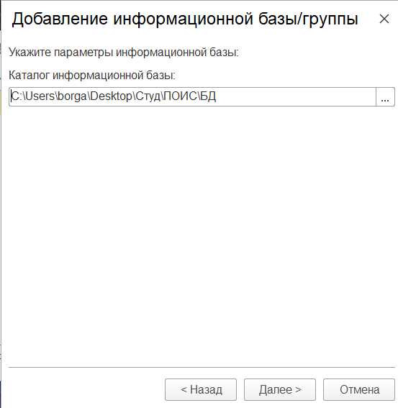
Рисунок 5 – Каталог информационной базы
В следующем окне нам предлагают указать параметры запуска информационной базы (рис. 6). Предлагается выбрать 2 варианта аутентификации. Механизм аутентификации — это один из инструментов администрирования. Он позволяет определить, кто именно из пользователей, перечисленных в списке пользователей системы, подключается к прикладному решению в данный момент. Система поддерживает два вида аутентификации, которые могут использоваться в зависимости от конкретных задач, стоящих перед администратором информационной базы: аутентификация средствами 1С:Предприятия; аутентификация средствами Windows. Для выполнения аутентификации средствами 1С:Предприятия пользователь, при начале работы с прикладным решением, должен выбрать (или ввести) имя пользователя и соответствующий этому имени пароль. При выполнении аутентификации средствами Windows, от пользователя не требуется каких-либо действий по вводу логина и пароля. Система 14 анализирует, от имени какого Windows-пользователя выполняется подключение к прикладному решению, и на основании этого определяет соответствующего пользователя 1С:Предприятия. При этом диалог аутентификации 1С:Предприятия не отображается, если не указан специальный параметр командной строки. «Выбирать автоматически» - система будет самостоятельно выбирать между аутентификацией средствами Windows и средствами ПО 1С:Предприятие. «Запрашивать имя и пароль» - система всегда будет запрашивать ввод пароля и логина перед загрузкой информационной базы. В нашем случае достаточно будет выбрать вариант «выбирать автоматически».
Основной режим запуска: Толстый клиент - все операции над данными проводятся непосредственно на рабочем месте пользователя, а сами данные хранятся на сервере. Тонкий клиент - на сервере, кроме хранения данных, исполняется практически весь программный код, запросы, хранятся временные файлы и кэш. Вэб-клиент — это технология, позволяющая работать в привычной среде 1С с помощью браузера, просто указав в адресной строке адрес соответствующего веб-сервера 1С.
В нашем случае лучшим выбором будет автоматическая настройка.
Последние два пункта отвечают за версию и разрядность приложения 1С, которое будет запускать нашу информационную базу. Для нас оптимальной будет последняя и единственная.
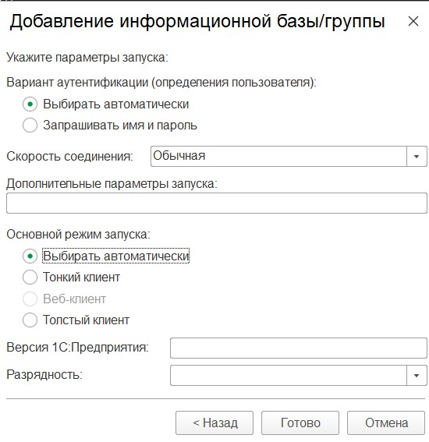
Рисунок 6 – Параметры запуска и режим запуска информационной базы
После выполнения всех вышеперечисленных настроек мы можем открыть только что созданную информационную базу. В нашем случае её 17 название – IT-Borgachev (рис. 7). Кликаем 2 раза по названию информационной базы.
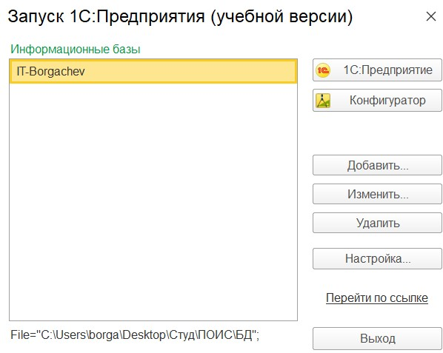
Рисунок 7 – Запуск 1С:Предприятия
После того, как мы открыли нашу информационную базу нас встречает следующее окно настроек (рис.8), в котором мы можем заполнить информацию о себе (имя, E-mail, телефон, сайт, пароль), указать вид бизнеса (для более быстрой настройки программы), и ввести сведения об юридических лицах. В нашем случае мы вводим необходимую информацию о себе, данные об юридических лицах. Пропускаем выбор вида бизнеса, поскольку будем учиться создавать информационную базу с нуля и полностью настраивать её под свои потребности.
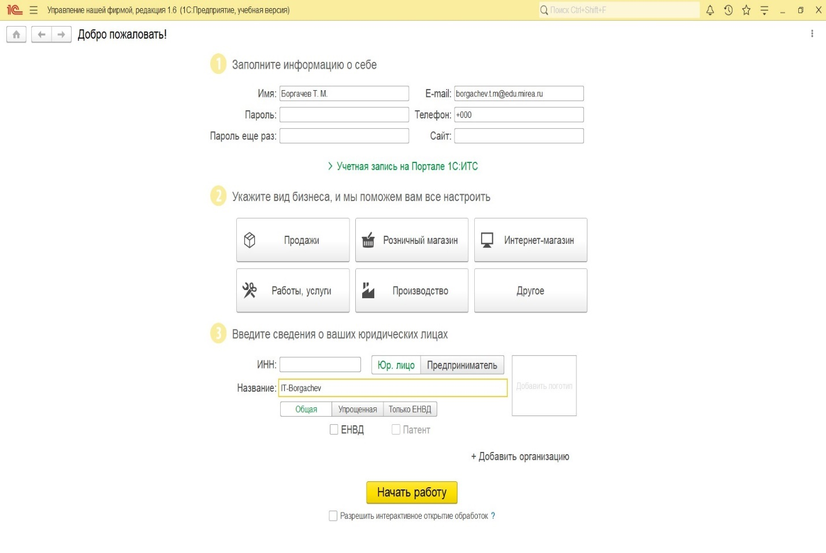
Рисунок 8 – Информация о себе и виде бизнеса
Переходим на начальную страницу (рис. 9). Здесь нам предлагают выбрать быстрые действия (оформить заказ, выписать счёт, продать и т.д.) и ознакомиться с «пульсом» нашего бизнеса. Нас это пока что не интересует, поскольку мы только начали работать с нашей информационной базой. Поэтому переходим во вкладку «компания».
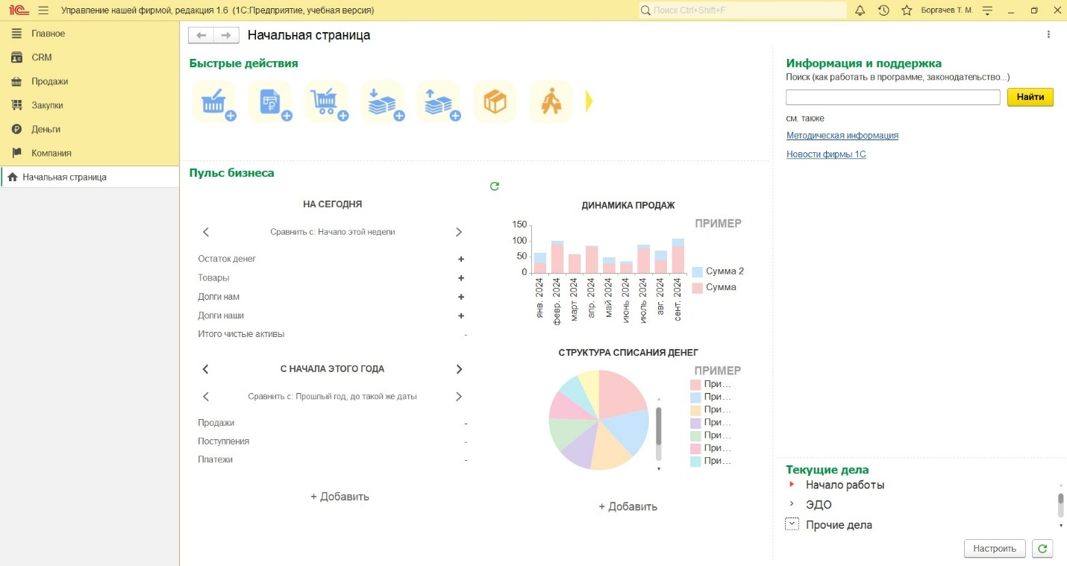
Рисунок 9 – Начальная страница 1С Управление нашей фирмой
Так как мы только начали настраивать нашу информационную базу для дальнейшей работы откроем в настройках «ещё больше возможностей» (рис. 10).
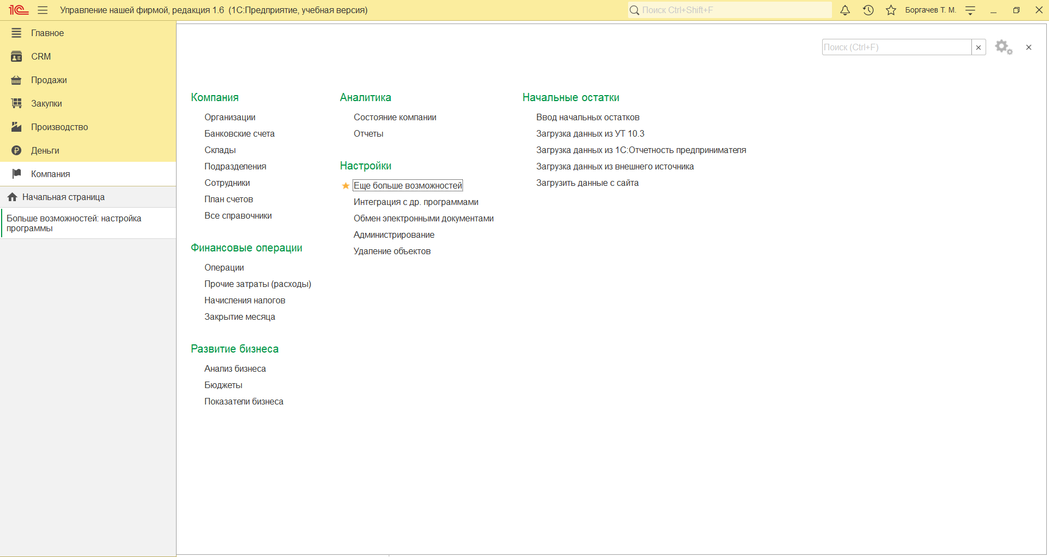
Рисунок 10 – Вкладка «Компания»
В появившемся окне видим множество параметров. Из них нам необходим выбрать:
Несколько организаций (рис. 11). В программном продукте предусмотрена возможность ведения учета как по одной организации, так и по двум и более. Нам необходим учёт по нескольким предприятиям, поэтому ставим галочку.
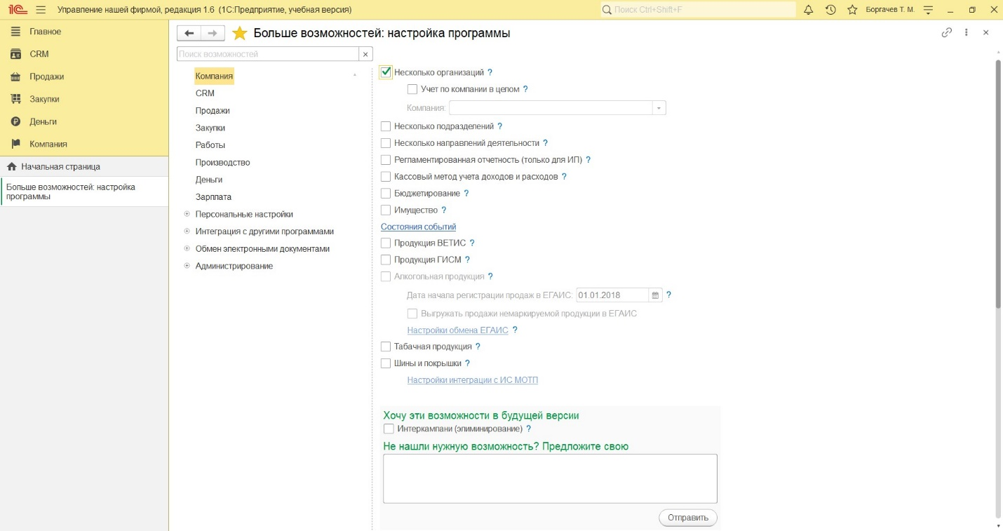
Рисунок 11 – Несколько организаций
Учет по компании в целом (рис. 12) - в программном продукте предусмотрено две схемы учета в случае, когда в учетной системе присутствуют несколько организаций:
• Независимая. Учет ведется обособленно по каждой организации, первичные документы оформляются отдельно по каждой организации. Преимущество такого подхода заключается в использовании общих справочников (объектов аналитики), а также общей информационной базы (вся информация хранится в одном месте).
• По компании. Учет ведется агрегировано, по компании в целом, первичные документы оформляются отдельно по каждой организации. Преимущество такого подхода заключается в использовании общих справочников (объектов аналитики), использовании общей информационной базы (вся информация хранится в одном месте), организации учета по компании (если с точки зрения ведения бизнеса все организации представляют собой единое целое).
Параметр является ключевым. Если ранее осуществлялся учет по компании, переход к ведению учета по отдельным организациям невозможен. Если ранее ведение учета осуществлялось по нескольким организациям, но без агрегирования учетных данных по компании, переход к учету по компании невозможен. Выбираем его.
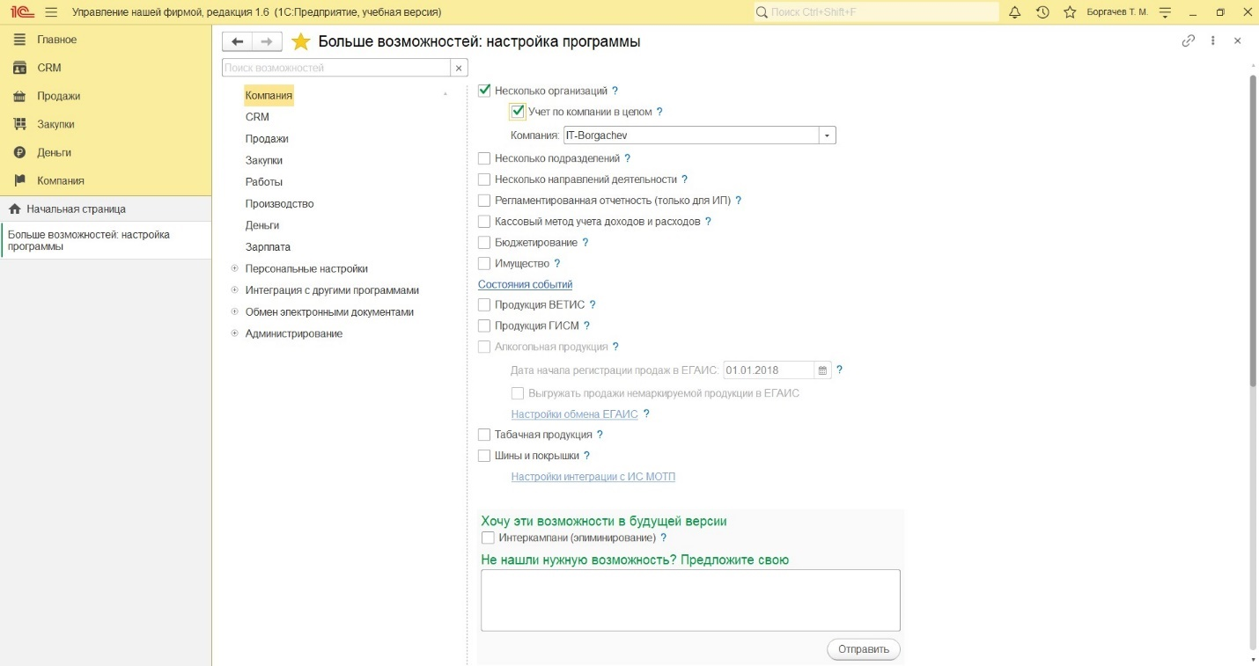
Рисунок 12 – Учет по компании в целом
Несколько подразделений (рис. 13) – включение позволяет указывать подразделение при заполнении документов. Список подразделений находится в разделе Компания – Подразделения.
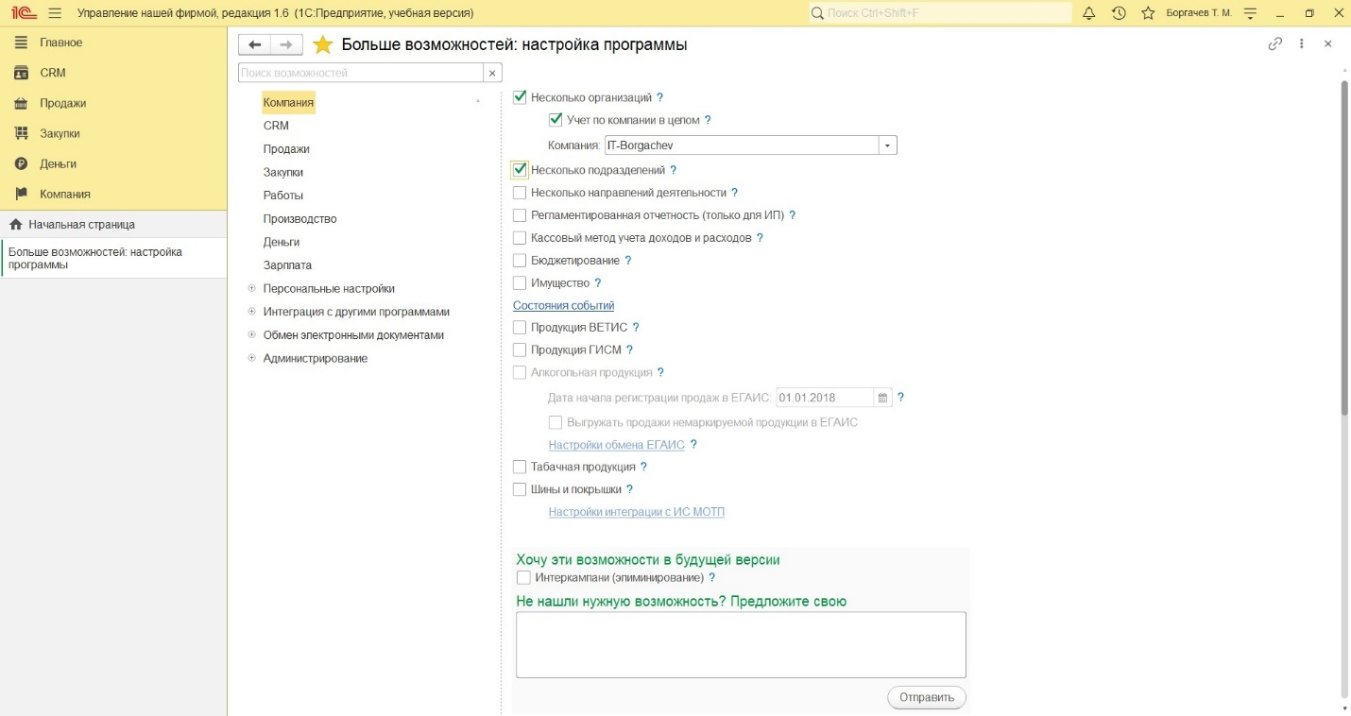
Рисунок 13 – Несколько подразделений
Несколько направлений деятельности (рис. 14) – включение позволяет указывать направление деятельности при заполнении документов. Список направлений деятельности находится в разделе Компания – Все справочники – Направления деятельности.
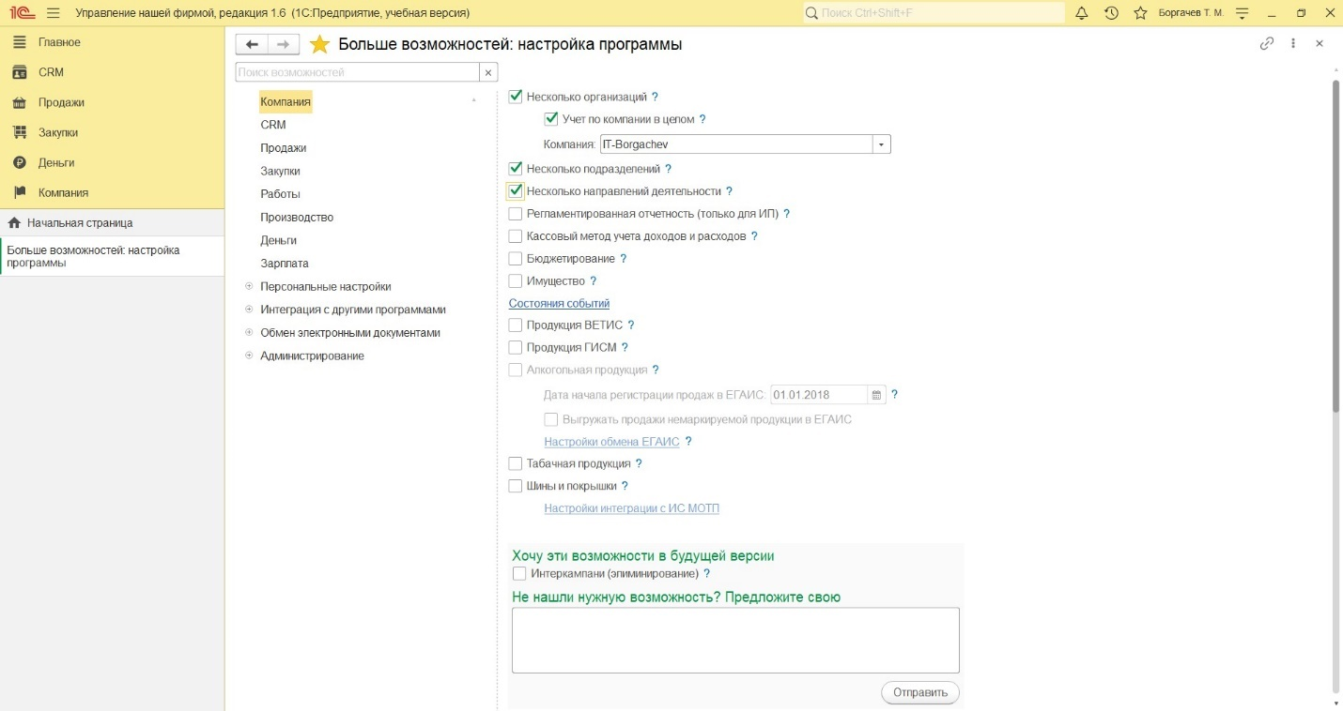
Рисунок 14 – Несколько направлений деятельности
Бюджетирование (рис. 15) – возможность позволяет составлять финансовый план фирмы и контролировать его исполнение. Далее переходим в раздел «Продажи».
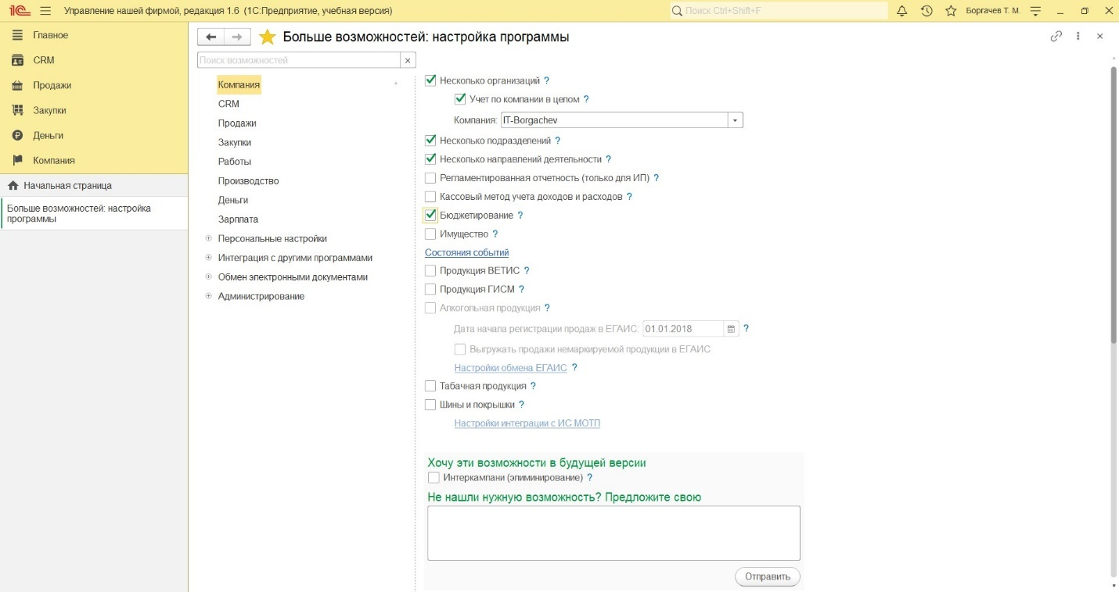
Рисунок 15 - Бюджетирование
В данном разделе нам понадобятся следующие параметры:
Скидки и наценки в продажах (рис. 16) – включение позволяет указывать процент или сумму скидки/наценки отдельно для каждой строки документа, а также вести расширенный учет применяемых в фирме скидок/наценок.
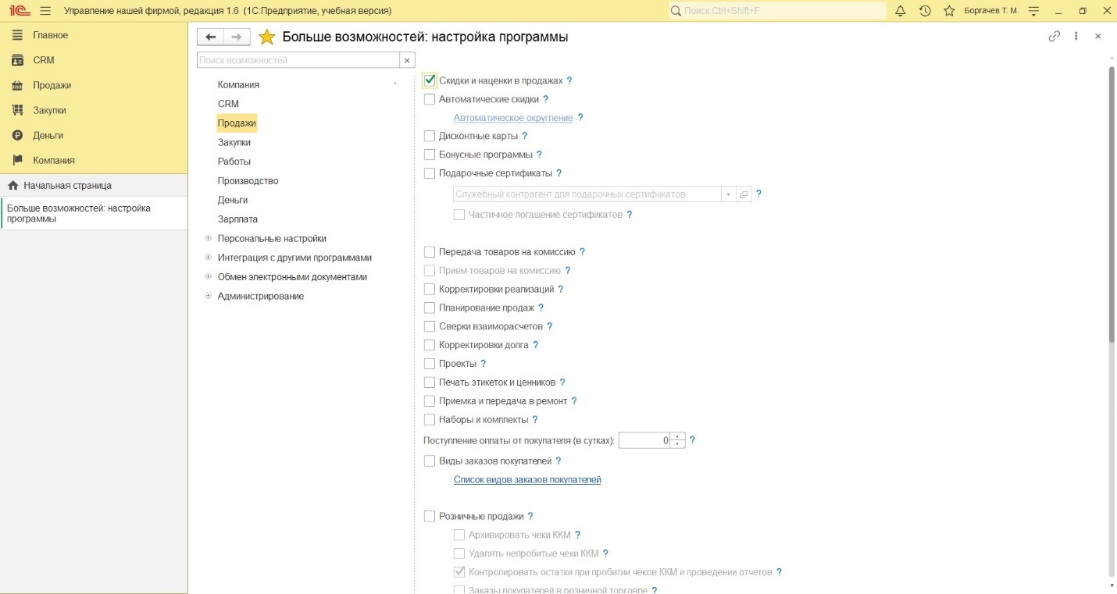
Рисунок 16 – Скидки и наценки в продажах
Планирование продаж (рис. 17) – возможность позволяет вводить документ «План продаж» с детализацией по номенклатуре и характеристикам, а также заказам покупателей.
«План продаж» существенно облегчает выполнение план-фактного анализа продаж, который является неотъемлемой частью процесса по управлению продажами.
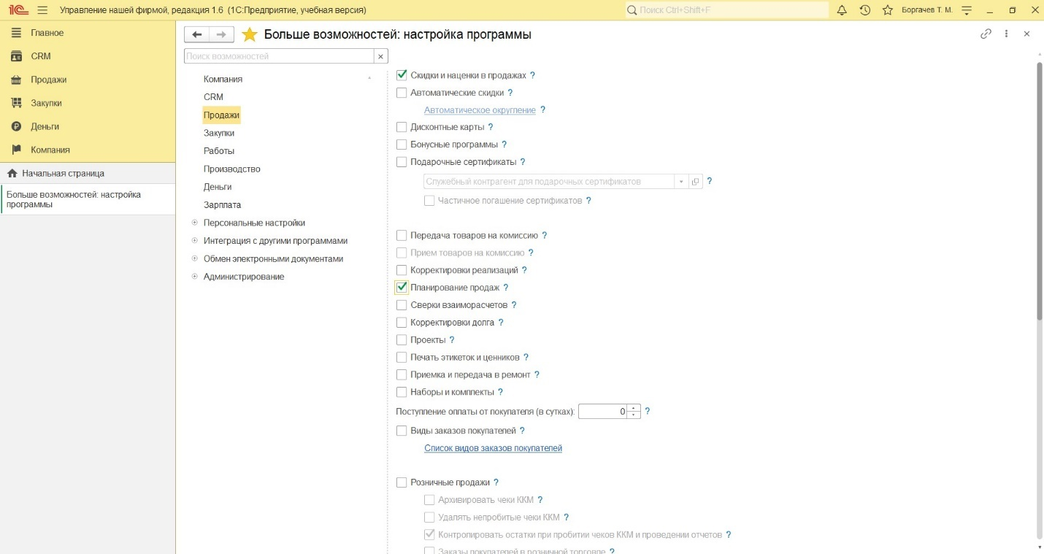
Рисунок 17 – Планирование продаж
Сверки взаиморасчетов (рис. 18) – включение позволяет регистрировать и контролировать сверки взаиморасчетов с контрагентами.
Сверка осуществляется с помощью документа «Сверка взаиморасчетов», доступного в разделах»: Продажи – Расчеты с покупателями – Сверки взаиморасчетов; Закупки – Расчеты с поставщиками – Сверки взаиморасчетов.
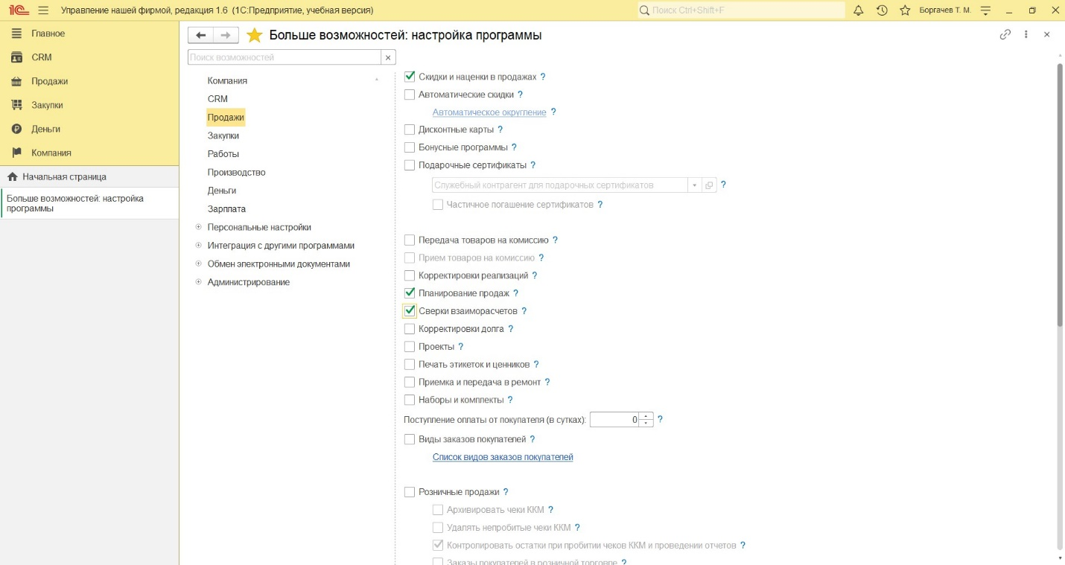
Рисунок 18 – Сверки взаиморасчетов
Корректировки долга (рис. 19) – включение позволяет проводить взаимозачеты, переуступки и корректировка долга с покупателями и поставщиками.
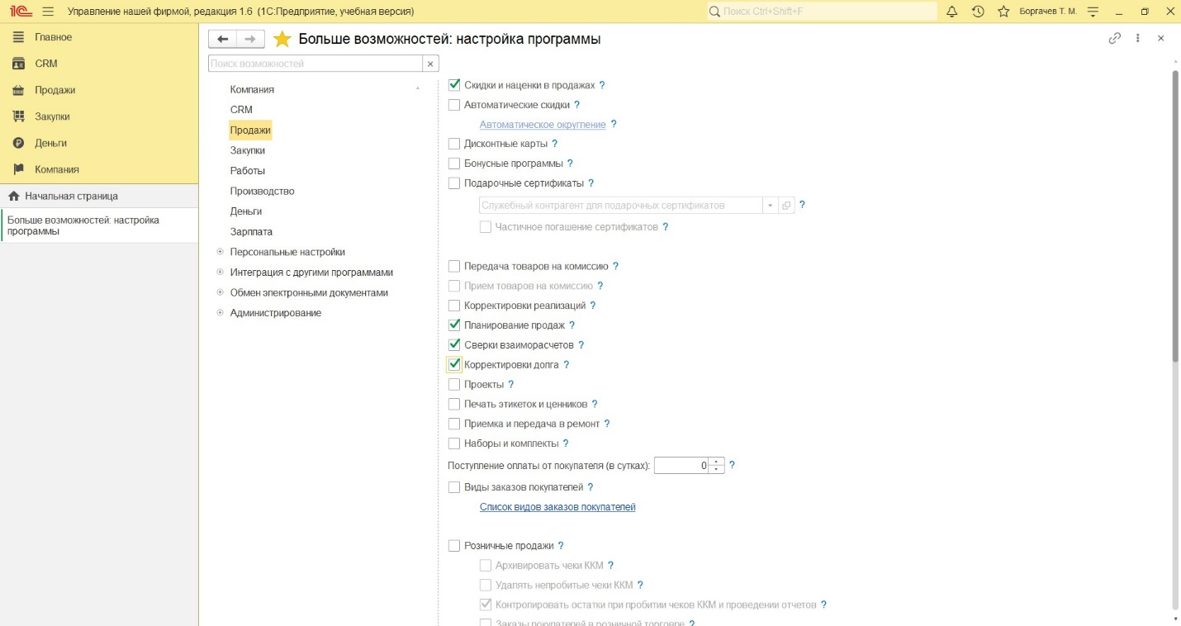
Рисунок 19 – Корректировки долга
Печать этикеток и ценников (рис. 20) – включение позволяет печатать этикетки и ценники на товары.
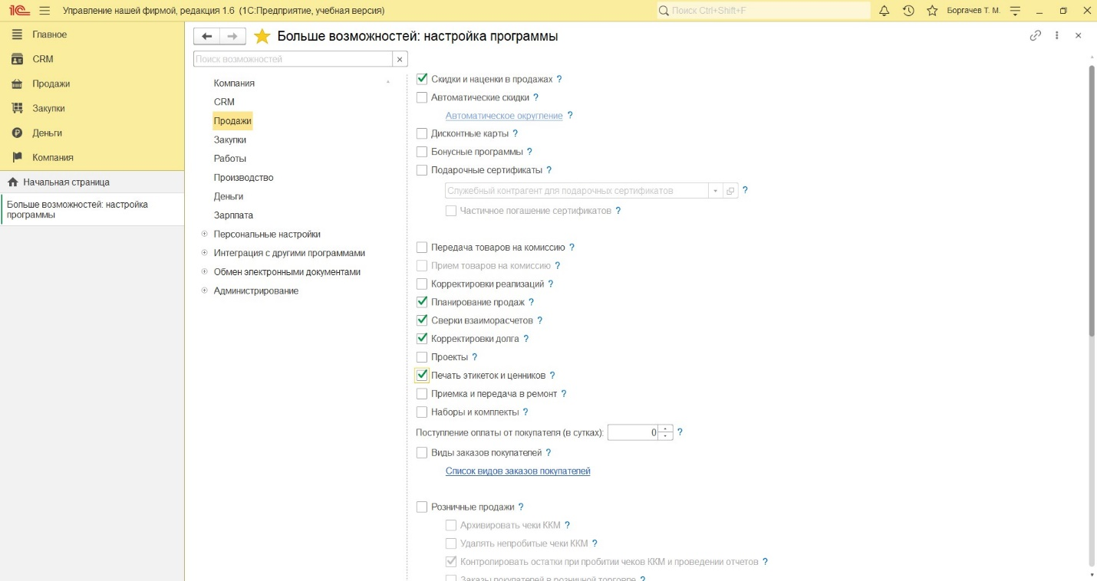
Рисунок 20 – Печать этикеток и ценников
Розничные продажи (рис. 21) – включение позволяет вести учет продаж в рознице.
Работа с розничными продажами осуществляется в разделе Продажи – Розничные продажи.
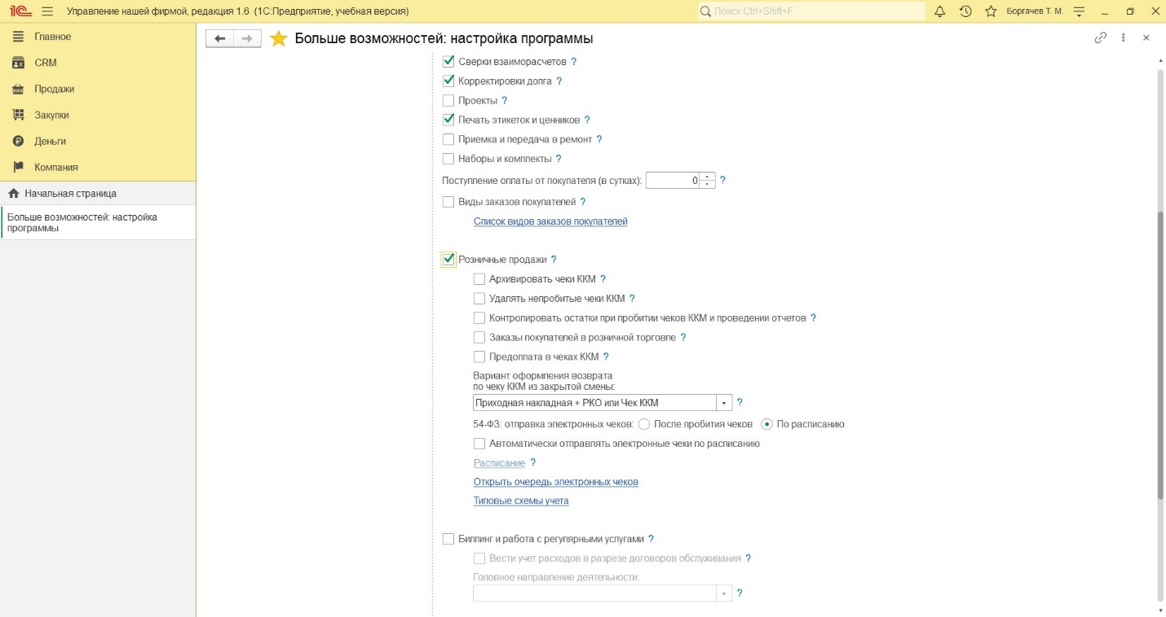
Рисунок 21 – Розничные продажи
Контролировать остатки при пробитии чеков ККМ и проведении отчетов (рис. 22) – при пробитии чеков ККМ и проведении отчетов о розничных продажах будет осуществляться контроль остатков. Следующая вкладка «Закупки».
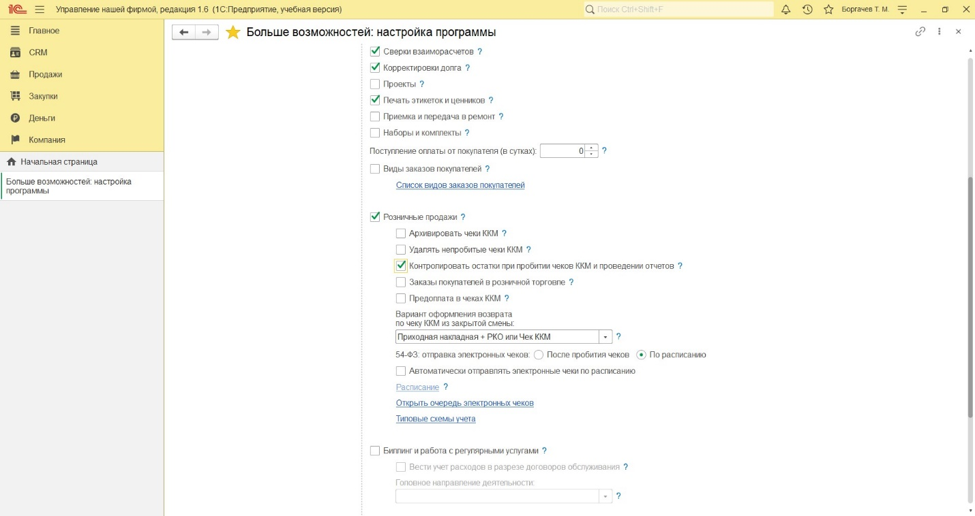
Рисунок 22 - Контролировать остатки при пробитии чеков ККМ и проведении отчетов
В этой вкладке нам нужно поставить галочки на следующие пункты:
Несколько складов (рис. 23) – включение позволяет вести учет в разрезе складов. Указание склада будет требоваться во всех складских документах.
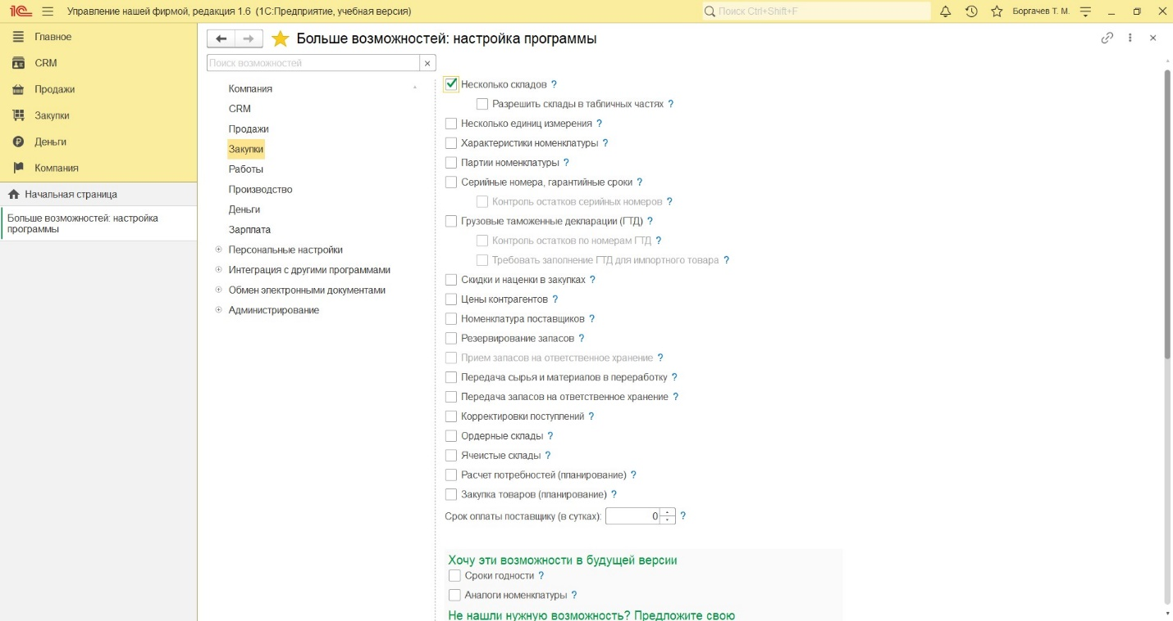
Рисунок 23 – Несколько складов
Характеристики номенклатуры (рис. 24) – включение позволяет вести учет номенклатуры в разрезе дополнительных характеристик.
Характеристики — это отдельные варианты номенклатуры. Они представляют собой комбинацию конкретных значений по указанным свойствам.
Использование характеристик позволяет избежать создания большого количества схожих номенклатур.
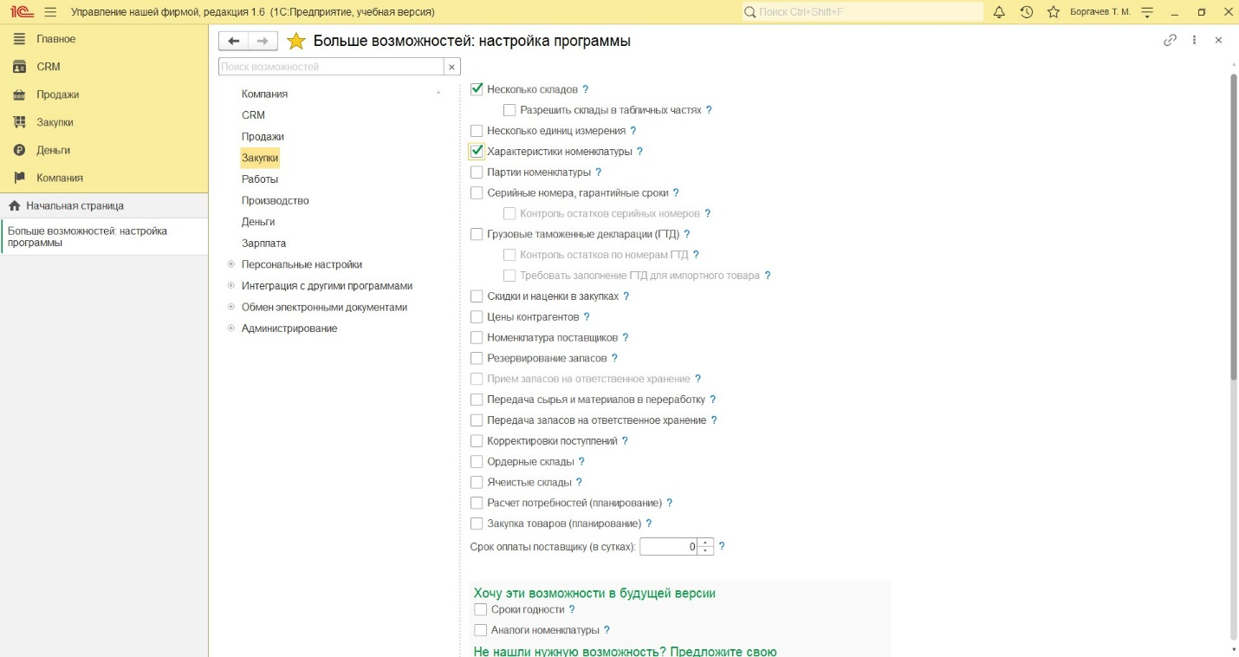
Рисунок 24 – Характеристики номенклатуры
Цены контрагентов (рис. 25) – включение позволяет фиксировать цены поставщиков (входящие цены) при оформлении приходных накладных.
В программе существует возможность регистрировать входящие цены автоматически. Для этого необходимо заполнить поле "Вид цен контрагента" в договоре контрагента.

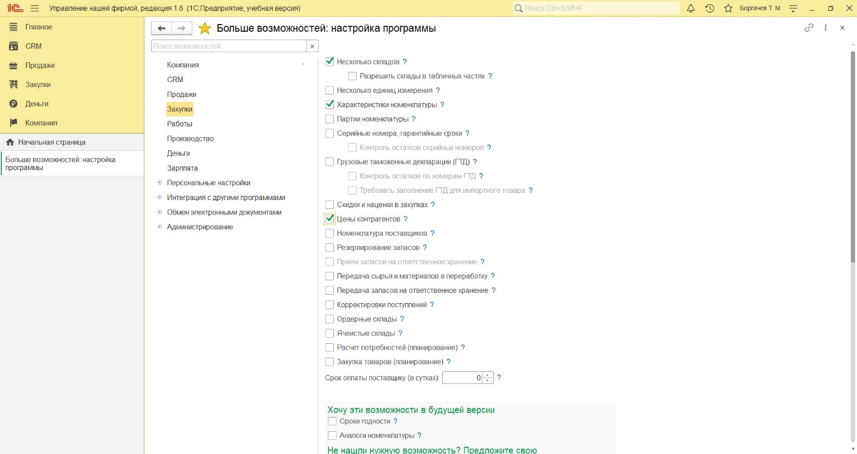
Рисунок 25 – Цены контрагентов
Резервирование запасов (рис. 26) – включение позволяет резервировать запасы на складах, учитывать материальные и другие прямые затраты в производстве по заказам покупателей, размещать заказы покупателей в открытых заказах поставщикам и заказах на производство (сборку, разборку).
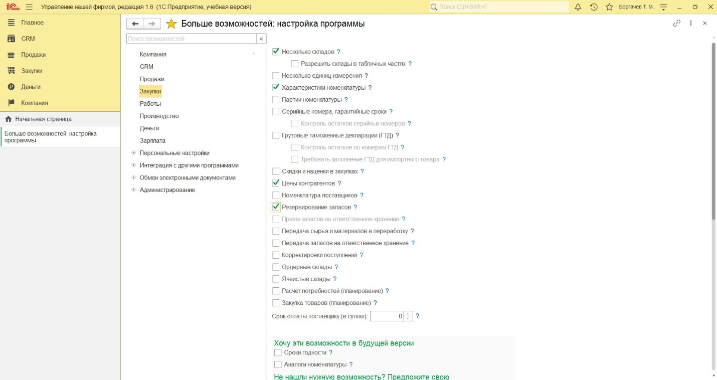
Рисунок 26 – Резервирование запасов
Расчет потребностей (планирование) (рис. 27) – Включение позволяет рассчитывать потребности фирмы (дефицит) в тех или иных товарах.
Расчет производится на основании:
• прогнозируемых остатков товаров;
• ожидаемых поступлений и потреблений;
• минимального и максимального уровня запасов;
• детализации до заказов - источников поступления и потребления товаров.
Сервис доступен в разделах: Закупки - Планирование - Расчет потребностей; Производство - Планирование - Расчет потребностей.
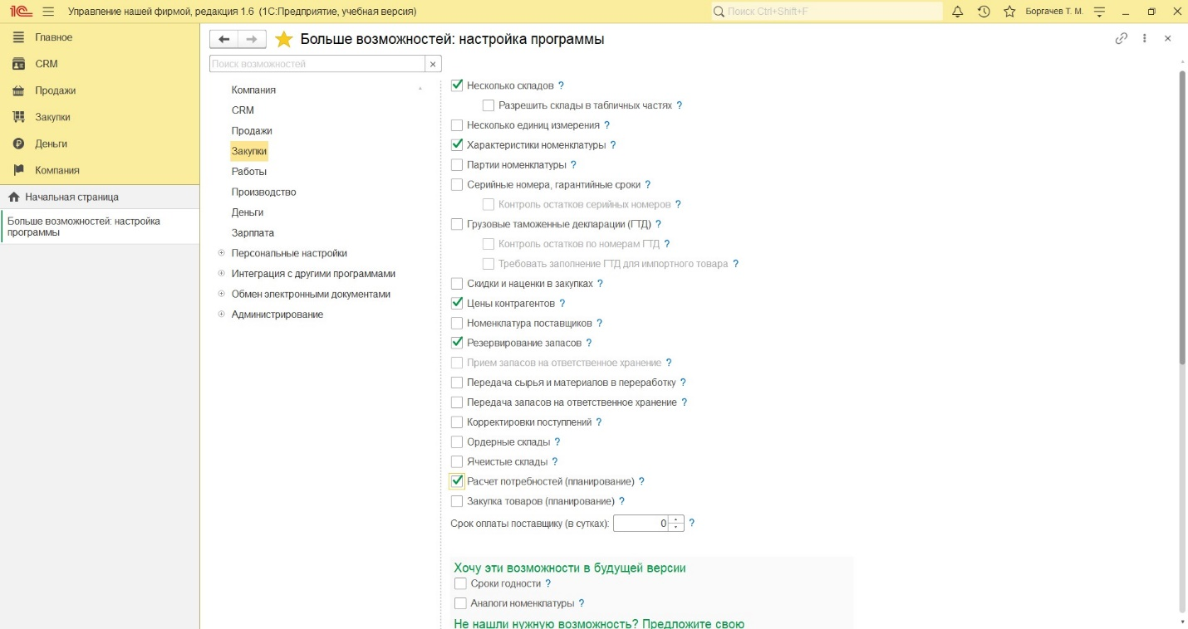
Рисунок 27 – Расчет потребностей (планирование)
Закупка товаров (планирование) (рис. 28) - включение позволяет формировать заказы поставщикам автоматически, рассчитывая потребности товаров на основании статистики продаж за прошлый период.
Сервис доступен в разделе Закупки - Планирование - Закупка товаров.
Следующий, интересующий нас раздел, называется «Производство».
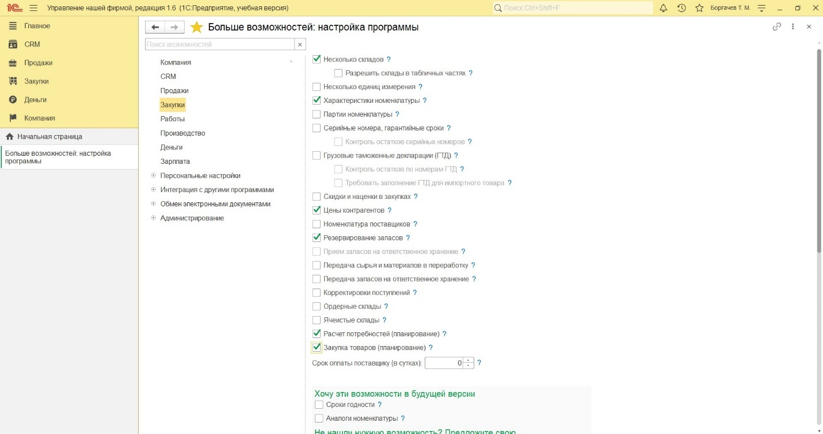
Рисунок 28 – Закупка товаров (планирование)
В разделе «Производство» выбираем следующие параметры:
Планирование и учет производственной деятельности (рис. 29) – включает раздел «Производство» для учета выпуска продукции, производственного планирования и контроля.
Способ распределения материалов по умолчанию. Расчет может выполняться двумя способами:
• Автоматически по спецификации и количеству изделий.
• Вручную - пользователь сам может указать, на изготовление какого изделия потрачен конкретный материал.
Выбираем автоматически.
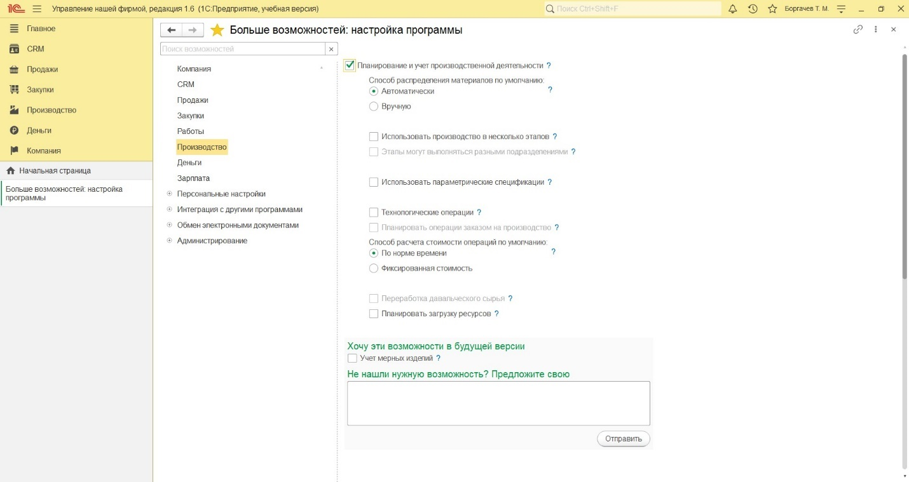
Рисунок 29 – Планирование и учет производственной деятельности
Технологические операции (рис. 30) – включение позволяет:
• использовать технологические операции в спецификациях изготовления изделий и сдельных нарядов;
• начислять зарплату сотрудникам по сдельным нарядам (для полноценной работы нужно включить настройку "Управление персоналом, начисление зарплаты" в разделе "Зарплата");
• вводить номенклатуру с типом "Операция".
Способ расчета стоимости технологической операции по умолчанию.
Может выполняться двумя способами:
• Только по количеству операций (фиксированная стоимость).
• С учетом времени, затрачиваемого на производство (используется норма времени из спецификации изделия).
Стоимость одной операции вычисляется по учетной цене. Выбираем по норме времени.
Последняя вкладка, которая нам понадобится – «Деньги».

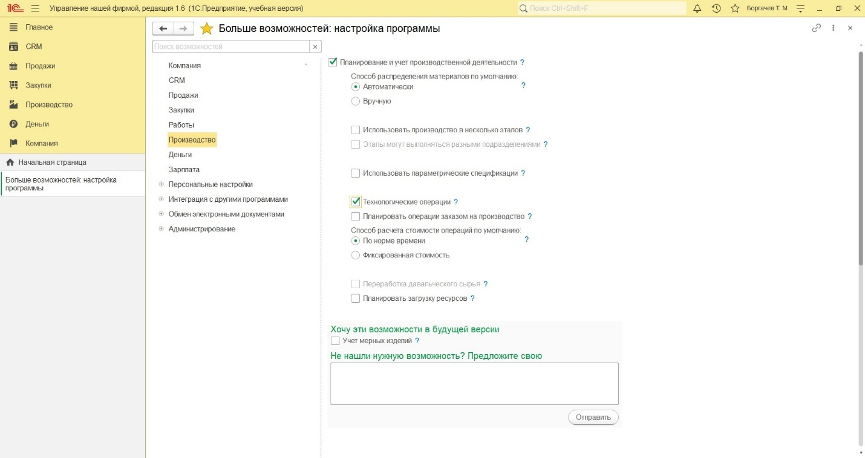
Рисунок 30 – Технологические операции
В «Деньгах» указываем эти настройки:
Платежный календарь (рис. 31) – включение позволяет вести платежный календарь.
Платежный календарь – это инструмент для оперативного планирования расхода, поступления и перемещения денежных средств.
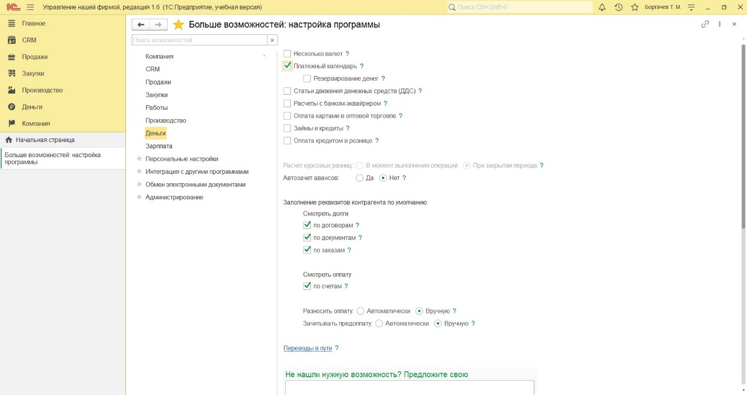
Рисунок 31 – Платежный календарь
Статьи движения денежных средств (ДДС) (рис. 32) – включение позволяет вести учет в разрезе статей ДДС.
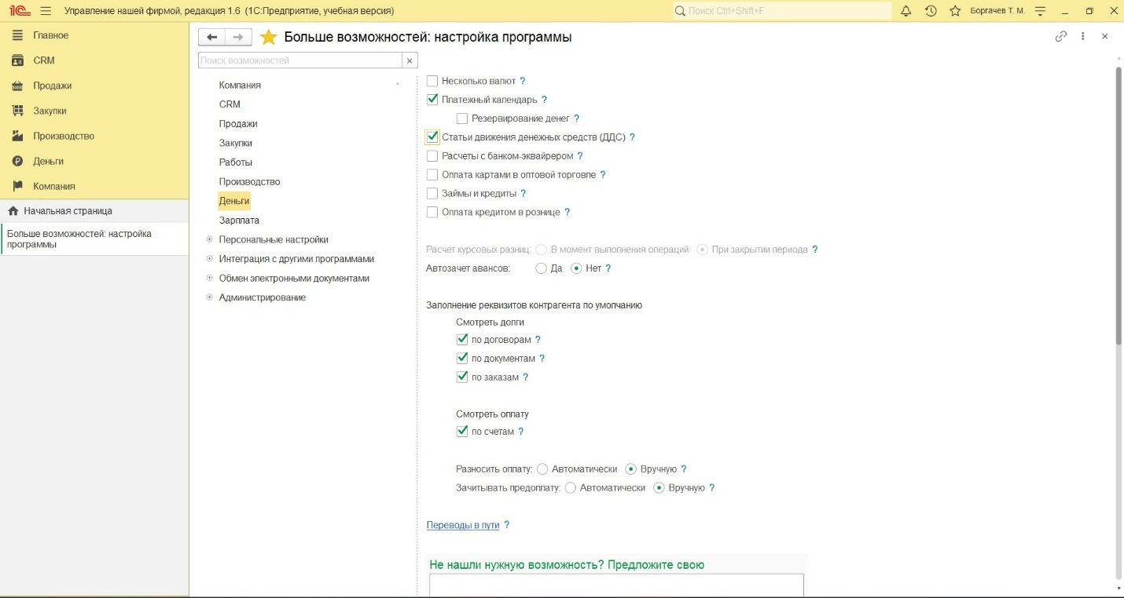
Рисунок 32 – Статьи движения денежных средств (ДДС)
Настройка организации завершена.

Заключение
В данной работе мы рассмотрели возможности программного продукта "1С: Управление нашей фирмой" для автоматизации бизнес-процессов малого и среднего бизнеса. Было показано, что данное решение позволяет объединить в единой системе все необходимые функции для успешного ведения бизнеса: от управления взаимоотношениями с клиентами и продаж до контроля складских запасов, производства и финансовой отчетности.
Важно отметить, что "1С: Управление нашей фирмой" обладает гибкой настройкой, позволяющей адаптировать систему под индивидуальные потребности каждого бизнеса. Программа предоставляет широкий спектр инструментов для ведения учета и управления, что делает ее универсальным решением для различных сфер деятельности.
В процессе работы с "1С: Управление нашей фирмой" необходимо уделить внимание созданию информационной базы, которая должна отражать все нюансы и специфику вашего бизнеса. Правильно настроенная информационная база является ключевым фактором для успешной работы системы и получения максимально полезных данных для принятия решений.
Использование "1С: Управление нашей фирмой" позволяет оптимизировать бизнес-процессы, повысить эффективность управления, обеспечить прозрачность финансовой деятельности и, в конечном счете, увеличить прибыль.
Мы установили и настроили свою первую информационную базу для дальнейшей работы с ней.

